

Página 1 de 14

TxDxSecure Minority Report XOC PepitosStart

PepitosStart TXDXSECURE

Del 01 de julio al 07 de julio del 2026

Contenido
- Datos generales 3
  - Servicio de Monitoreo 3
  - Periodo 3
  - Herramientas 3
  - Datos Base 3
- Resumen ejecutivo del dominio 3
  - Análisis Comparativo de Vulnerabilidades Semanales 4
  - Histograma de la seguridad 4
  - Resultados obtenidos y próximas acciones 5
  - Resultados obtenidos 5
  - Próximas acciones 5
    - Requerimiento 6
- Seguridad por Dominio 6
  - Dominio de Web Externo 6
  - Dominio de IPs Públicas 6
  - Dominio de FW 7
  - Dominio Infraestructura de Computo – Servers 7
  - Dominio Infraestructura de Red - Switches 7
  - Dominio Infraestructura de Red - WIFI 8
  - Dominio Infraestructura de Computo – Desktops 9
  - Dominio Infraestructura OT/IoT 10
- Reporte de acciones trabajadas durante la semana: 10
- Resultados obtenidos 11
  - Seguridad Reforzada 11
  - Hallazgos pendientes 11
- Noticias de seguridad 11

Datos generales

Servicio de Monitoreo
Servicio de Monitoreo Proactivo XOC implementado por TXDXSECURE para garantizar seguridad, disponibilidad y rendimiento, mediante capacidades de correlación de eventos, gestión de vulnerabilidades, monitoreo de infraestructura y validación operativa sobre activos críticos del cliente PepitosStart.

Periodo
Del 01 de julio al 07 de julio del 2026

Herramientas
- MonEvents: correlación y monitoreo de eventos de seguridad.
- MonVulE: escaneo de vulnerabilidades en rangos de gestión y red.
- MonVulC: análisis de vulnerabilidades en servidores/activos críticos.
- MonApps: monitoreo de disponibilidad.
- MonNet, MonInfra: monitoreo de rendimiento e infraestructura.

Datos Base
TXDXSECURE implementó este servicio integral de monitoreo y gestión de vulnerabilidades con base en el análisis técnico del entorno evaluado, permitiendo consolidar la exposición por dominio y priorizar los activos con mayor criticidad operativa.
Entorno considerado en este informe: activos internos del rango evaluado, activos publicados hacia Internet y componentes especializados de infraestructura, clasificados para fines de priorización y remediación.

Resumen ejecutivo del dominio
Durante el periodo evaluado se mantuvo el monitoreo proactivo sobre la superficie tecnológica priorizada de PepitosStart, con seguimiento de hallazgos relevantes, validaciones operativas y consolidación de insumos para remediación. Se gestionaron 6 acciones principales durante la semana con foco en reducción de exposición y mejora de controles.
El análisis permitió identificar hallazgos de distintas severidades sobre dominios externos, infraestructura crítica y componentes de red, manteniendo trazabilidad para revisión del analista y coordinación con los equipos responsables.

La semana actual concentra 4 hallazgos críticos, 11 altos, 19 medios, 9 bajos y 58 informativos. El reporte consolida la postura observada y sirve como base editable para seguimiento del servicio.

Análisis Comparativo de Vulnerabilidades Semanales
En la semana actual se registran 4 hallazgos críticos, 11 altos, 19 medios, 9 bajos y 58 informativos. El comparativo semanal debe revisarse junto con la tendencia histórica para priorizar mitigaciones y validar si los controles implementados reducen la exposición operacional.

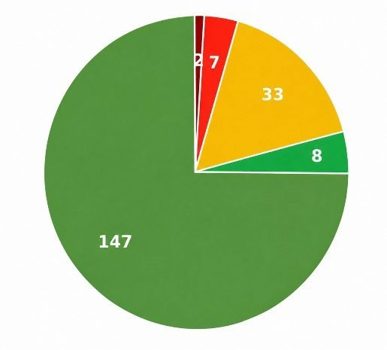
Semana Anterior Semana Actual



 | Crítico | Alto | Medio | Bajo | Informativo

Histograma de la seguridad
El histograma evidencia la distribución residual por severidad, concentrando mayor volumen en hallazgos informativos y medios, mientras que las severidades críticas y altas permanecen como prioridad para remediación, endurecimiento y validación operativa.
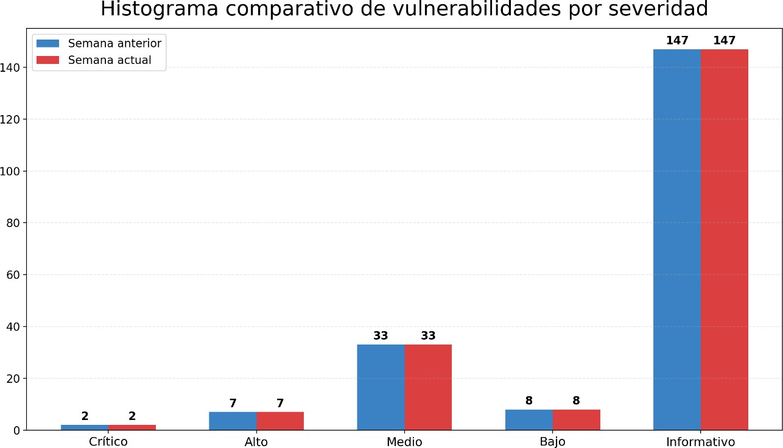

Resultados obtenidos y próximas acciones
El análisis de vulnerabilidades permitió consolidar la exposición por dominio, ordenar hallazgos por criticidad y mantener una vista semanal utilizable por el analista para seguimiento, priorización y coordinación de próximos pasos.

Resultados obtenidos
Durante el periodo evaluado se mantuvo el seguimiento del servicio Servicio de Monitoreo Proactivo XOC sobre los activos priorizados del cliente PepitosStart, con foco en hallazgos accionables y visibilidad técnica semanal.
La consolidación por dominios permitió clasificar exposiciones, identificar activos con mayor criticidad y estructurar una base editable para revisión del analista y coordinación con las áreas responsables.
Se mantuvo el análisis sobre vulnerabilidades críticas y altas, así como la revisión de superficies públicas, componentes de red e infraestructura de cómputo.
La información generada facilita la toma de decisiones sobre remediación, endurecimiento y seguimiento operacional de hallazgos recurrentes.
Los hallazgos se organizaron de forma que puedan trazarse por severidad, dominio y recomendación, manteniendo consistencia con el formato corporativo del informe.
Se consolidaron hallazgos relevantes en varios dominios, se priorizaron exposiciones criticas y altas, y se genero una base estructurada para seguimiento tecnico, validacion de mitigaciones y coordinacion con los responsables de remediacion.

Próximas acciones
- Se continuará con la validación de mitigaciones priorizadas, actualización de evidencias y seguimiento de hallazgos críticos y altos.

seguridad correspondientes ya fueron creadas en el firewall, por lo que solo resta la asignación de red para su pase definitivo a la VLAN 910.
- Se programará el seguimiento de hallazgos expuestos y revisión de controles compensatorios aplicados durante el siguiente corte.

Requerimiento
      - Se requiere revisar y priorizar los hallazgos críticos y altos consolidados en el informe report-demo-002, definiendo responsables, ventanas de intervención y criterios de cierre para el periodo reportado.
      - Se recomienda coordinar la revisión prioritaria de activos con exposición crítica y alta, así como la validación técnica de hallazgos que requieran ventana de mantenimiento.

Seguridad por Dominio

Dominio de Web Externo
El dominio web externo de PepitosStart presenta vulnerabilidades relevantes asociadas a exposicion administrativa, software desactualizado y controles de endurecimiento incompletos.

ID | Vulnerabilidad | Hosts Afectados | Severidad
WEB-101 | Panel administrativo expuesto sin restriccion geográfica | admin.pepitosstart.io | Critico
WEB-104 | Framework web desactualizado con CVE publicos | portal.pepitosstart.io | Alto
WEB-110 | Cabeceras HTTP de seguridad incompletas | landing.pepitosstart.io | Medio

Dominio de IPs Públicas
Se observaron activos publicos con servicios de gestion expuestos y configuraciones TLS inseguras que elevan el riesgo de compromiso remoto.

ID | Vulnerabilidad | Hosts Afectados | Severidad
IP-201 | Interfaz de gestion expuesta en servicio RDP | 34.122.18.91 | Critico
IP-208 | TLS debil y certificado autofirmado en servicio expuesto | 34.122.18.95 | Alto

Dominio de FW
La revision de perimetro evidencia reglas amplias y objetos heredados que requieren afinamiento y depuracion para reducir exposicion.

ID | Vulnerabilidad | Hosts Afectados | Severidad
FW-301 | Reglas any-any temporales sin justificacion vigente | fw-edge-01 | Alto
FW-305 | Objetos de red obsoletos sin depuracion | fw-edge-01 | Medio

Dominio Infraestructura de Computo – Servers
El dominio de servidores concentra hallazgos criticos y altos relacionados con virtualizacion fuera de soporte, parches pendientes y certificados no confiables.

ID | Vulnerabilidad | Hosts Afectados | Severidad
SRV-401 | Hipervisor fuera de soporte | esxi-prd-01 | Critico
SRV-409 | Parche critico pendiente en servidor de base de datos | db-prd-02 | Alto
SRV-417 | Certificado autofirmado en servicio interno critico | srv-api-int-03 | Medio

Dominio Infraestructura de Red - Switches
Se detectaron debilidades significativas en equipos de switching, incluyendo credenciales por defecto y configuraciones criptograficas debiles.

ID | Vulnerabilidad | Hosts Afectado  s | Severidad
SW-501 | Credenciales por defecto en interfaz web de administracion | sw-core-02 | Critico
SW-508 | Algoritmos SSH debiles habilitados | sw-dist-07, sw-dist-08 | Medio

Dominio Infraestructura de Red - WIFI
La capa WIFI mantiene exposicion media y baja por certificados expirados y practicas de publicacion administrativa mejorables.

ID | Vulnerabilidad | Hosts Afectados | Severidad
WIFI-601 | Portal cautivo con certificados expirados | ap-gateway-01 | Medio
WIFI-603 | SSID de administracion visible | ap-admin-mgmt | Bajo

Dominio Infraestructura de Computo – Desktops
En endpoints se observan oportunidades de mejora sobre actualizacion de software y continuidad de proteccion EDR en estaciones puntuales.

ID | Vulnerabilidad | Hosts Afectados | Severidad
DK-701 | Versiones obsoletas de navegador corporativo | 42 endpoints | Medio
DK-707 | Proteccion EDR deshabilitada en estaciones puntuales | ws-fin-02, ws-mkt-04 | Alto

DK-10 | TCP Timestamps Information Disclosure | 34 | Bajo

Dominio Infraestructura OT/IoT
Los activos OT/IoT presentan servicios inseguros y firmware pendiente de actualizacion, lo que exige tratamiento diferenciado y seguimiento operativo.

ID | Vulnerabilidad | Hosts Afectados | Severidad
OT-801 | Servicios Telnet habilitados en controlador IoT | iot-ctrl-01 | Alto
OT-806 | Firmware desactualizado en gateway industrial | ot-gw-03 | Medio

Reporte de acciones trabajadas durante la semana:

- Correlacion de eventos y priorizacion de alertas sobre activos publicos de PepitosStart.
- Revision de vulnerabilidades criticas en servicios administrativos expuestos y plataformas de virtualizacion.
- Validacion de configuraciones TLS y certificados en servicios web y activos publicados a internet.
- Analisis de reglas perimetrales y objetos heredados en firewall para identificar excesos de permisos.
- Revision de baseline criptografica en switches y equipos de red administrables.
Seguimiento de proteccion EDR y estado de actualizacion en endpoints corporativos.

Resultados obtenidos

Seguridad Reforzada
Durante el periodo evaluado se mantuvo el seguimiento del servicio Servicio de Monitoreo Proactivo XOC sobre los activos priorizados del cliente PepitosStart, con foco en hallazgos accionables y visibilidad técnica semanal.
La consolidación por dominios permitió clasificar exposiciones, identificar activos con mayor criticidad y estructurar una base editable para revisión del analista y coordinación con las áreas responsables.
Se mantuvo el análisis sobre vulnerabilidades críticas y altas, así como la revisión de superficies públicas, componentes de red e infraestructura de cómputo.

Hallazgos pendientes
Queda pendiente la revisión analítica y operativa de los hallazgos de mayor criticidad, así como la confirmación de acciones correctivas implementadas durante el siguiente corte semanal.

Noticias de seguridad
Campana activa de robo de credenciales orientada a startups tecnológicas
Fuente: XOC Threat Intel
Se observaron campañas de phishing con paginas falsas de autenticacion y robo de sesiones dirigidas a empresas de crecimiento acelerado.
Fecha de referencia: 2026-07-05.
- Enlaces: https://example.com/news/startup-phishinghttps://msrc.microsoft.com/update-guide
- Se recomienda evaluar impacto, exposición local y controles compensatorios vigentes antes de definir la remediación.https://www.bleepingcomputer.com/news/microsoft/microsoft-june-2026-patch-tuesday-fixes-6-zero-days-200-flaws/
El contenido se incluye como insumo contextual para el analista y no reemplaza validaciones internas ni gestión formal de cambios.

Nueva vulnerabilidad critica en gateway perimetral ampliamente desplegado
Fuente: Vendor Advisory
El fabricante publico una alerta por ejecucion remota no autenticada que afecta dispositivos perimetrales en versiones heredadas.
- Fecha de referencia: 2026-07-03.https://docs.fortinet.com/document/fortigate/7.6.6/fortios-release-notes
- Enlaces: https://example.com/news/perimeter-rce
https://docs.fortinet.com/document/fortigate/7.6.6/fortios-release-notes/249950/radius-vulnerabilitySe recomienda evaluar impacto, exposición local y controles compensatorios vigentes antes de definir la remediación.
- El contenido se incluye como insumo contextual para el analista y no reemplaza validaciones internas ni gestión formal de cambios.https://fortiguard.fortinet.com/psirt/FG-IR-24-255

